Slovenská spoločnosť telovýchovného lekárstva
Ministerstvo školstva, vedy, výskumu a športu SR
Národné športové centrum
Slovenský olympijský a športový výbor
Slovenský paralympijský výbor
Antidopingová agentúra SR
Slovenská spoločnosť artroskopie a športovej traumatológie
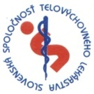

Medzinárodný kongres telovýchovného lekárstva
I. informácia
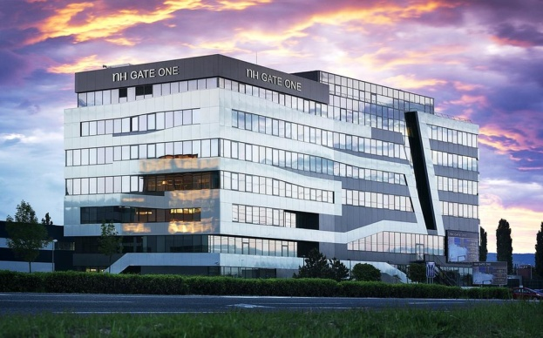

6. - 7. júna 2019 v Bratislave

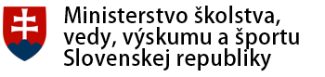
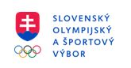

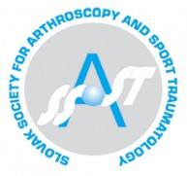
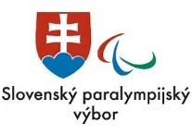

Dátum konania: 6.6.2019 -7.6.2019
Čas: 6.6.2019: 13,00 hod – 18,00 hod, registrácia od 11,00 hod
7.6.2019: 8,30 hod – 13,00 hod
Miesto konania: Hotel NH Gate One
Ambrušova 7, 821 04 Bratislava – Ružinov, Slovenská republika
Podmienky účasti:
1. Úhrada konferenčného poplatku :40 EUR
20 EUR - zdravotná sestra, fyzioterapeut
10 EUR – študenti
zdarma - prednášajúci, pozvaní hostia
Večera 6.6.2019 o 20,00 hod v hoteli NH Gate One - 20 EUR – je nutné zakúpiť si lístok (pozvaní hostia zdarma)
na účet č.: IBAN: SK12 0900 0000 1148 6042 (VS: 17317932, správa pre prijímateľa: Vaše meno) do 01.06.2019, alebo v hotovosti na mieste konania.

2. Prihláška na aktívnu účasť do 30.04.2019, na pasívnu účasť do 01.06.2019 (poštou alebo elektronicky) na adresu:
Slovenská spoločnosť telovýchovného lekárstva
Nábr. arm. Gen. L. Svobodu 9, 814 69 Bratislava
E-mail: dusan.hamar@fsport.uniba.sk

Konferenčný poplatok zahŕňa účasť na prednáškach, program a občerstvenie v prestávkach.
Za účasť na podujatí budú pridelené kredity do systému kontinuálneho vzdelávania SLK.

Ubytovanie: Ubytovanie si účastníci zabezpečujú individuálne.

